Laura van Helden

S23  2742306

Killer App - RPG

Inhoudsopgave

Begrippen 2

Inleiding 3

Analyse 4

Omschrijving 4

Use Cases 5

Use Case Diagram 12

Enhanced Entity Relation Diagram 13

Requirements 14

User Requirements 14

Character Requirements 14

Acceptatie TestPlan 15

Testmatrix 15

Test Cases 15

Conclusie 15

# Begrippen

Character, Personage – Een representatie van de speler in een rollenspel.

*World of Darkness, Chronicles of Darkness, WoD, CoD* – Rollenspelsysteem dat is gebouwd voor horrorspellen, gepubliceerd door White Wolf Publishing. *Chronicles* is specifiek de tweede editie van *World of Darkness.*

Programma – Het programma dat wordt beschreven in dit document.

Systeem – Rollenspelsysteem.

Stats, statistieken – Verzameling van eigenschappen van een personage die numeriek zijn weergegeven. Dit zijn Attributes, Skills, Experience, Beats, Health, Willpower, Integrity, Defense, Speed, en Size.

Attribute – Numerieke waarde die aangeeft hoe sterk, of slim een personage is.

Skill – Vaardigheid waarvan numeriek wordt aangegeven hoe goed een personage hierin is. Kan een specialisatie hebben.

Experience – Waarde die aangeeft hoe ervaren een personage is. Wordt gebruikt om Attributes, Skills en Merits mee te kopen.

Beat – 1/5e van een punt Experience

Health – Geeft aan hoe fysiek gezond het personage (nog) is.

Willpower – Geeft aan hoe mentaal gezond het personage (nog) is.

Integrity - Geeft aan hoe intact de geestelijke gesteldheid van het personage (nog) is.

Defense – Hoe goed de verdediging van het personage is.

Speed – Hoe snel het personage is.

Size – Hoe groot het personage is.

Merit – Voordelen dat een personage kan kopen als aanvulling op zijn Attributes en Skills.

Virtue – Een goede eigenschap van het personage

Vice – Een slechte eigenschap van het personage

Character Sheet – De verzameling van alle informatie over een personage, getoond in een overzichtelijk format. Kan zowel digitaal als papier zijn.

# Inleiding

In dit analysedocument staat beschreven hoe de applicatie “KillerApp-RPG” zal worden gemaakt. Er wordt besproken wat deze applicatie inhoudt, en welke onderdelen gemaakt gaan worden. Een duidelijke, doch versimpelde, weergave van de bijbehorende database zal in het Enhanced Entity Relation Diagram staan. In het Ontwerpdocument wordt de database nog verder toegelicht. Ook zullen er allerlei use cases worden besproken en in een diagram worden weergegeven. Dan is zijn de Requirements aan de beurt. Deze staan in een klein overzicht. Als laatste is het Acceptatietestplan toegevoegd, als een eigen hoofdstuk. Hierin wordt beschreven hoe de applicatie getest gaat worden, en aan welke eisen deze moet voldoen.

# Analyse

## Omschrijving

Dit programma is bedoeld om rollenspelspelers te helpen met het bouwen van hun personages, en deze op een centraal punt op te slaan.

Deze character builder werkt voor nu met enkel het systeem *World of Darkness*. Dit systeem gebruikt men voor horror-rollenspelen.

Als eerste bedenkt men een Concept, wat voor soort personage het is. Dit is deel van de informatie die niet specifiek bij een Systeem hoort. Hierbij horen ook de Naam, Geslacht en Leeftijd. Dan kan men nog nadenken over een Biografie en het Uiterlijk. De volgende stap is het kiezen van een Faction. Dit lijkt op het Ras uit andere systemen, zoals *Dungeons and Dragons,* maar heeft veel meer regeltechnische bagage. Deze bagage wordt nog niet meegenomen, gezien ieder supplement van *World of Darkness* als een eigen systeem kan worden gezien. De mogelijkheid tot uitbreiding is wel al geïmplementeerd in de database. Daarnaast heeft het personage een Virtue en een Vice. De Attributes van een personage zijn opgedeeld in drie groepen, Physical, Mental en Social. Onder Physical vallen Strength, Dexterity en Stamina. Mental bestaat uit Intelligence, Wits en Resolve. En als laatste kent Social de Attributes Presence, Manipulation en Composure. Skills zijn op eenzelfde manier opgedeeld. Skills kennen wel een extraatje: een personage kan een Specialization hebben op een Skill. Als laatste kijkt men naar de Merits. Deze kunnen voordelig, of juist nadelig zijn. Ook kijkt men naar de Health van een personage. Dit is opgedeeld in de daadwerkelijke Health, Willpower en Integrity. Verder heeft het personage nog Conditions, Aspirations en natuurlijk zijn of haar Equipment.

De enige functionaliteiten die deze applicatie gaat kennen, zijn het maken van personages, deze bewerken, en ook weer verwijderen. Daarnaast kan het dienen als een oneindige pool aan dobbelstenen. Het is effectief een digitaal character sheet, geen compleet systeem om het rollenspel in te gaan spelen.

De klassen die het programma nodig gaat hebben, lijken wel op de tabellen uit het databaseontwerp. Dit komt omdat alle dingen die in de database worden opgeslagen, met elkaar verweven zijn tot één volledig sheet, wat de applicatie gaat tonen. Attributes, Skills en Merits zijn allemaal afgeleid van het type Stat. Diezelfde Stat is de basis voor alle andere skills die zouden voortkomen uit de supplementen.

Er gaat wel een verschil komen tussen de database, en de applicatie, met hoe deze personages bijhoudt. De Database was origineel bedoeld om meerdere systemen te kunnen ondersteunen, en daarmee is de systeem-agnostische informatie losgemaakt van alle andere info. Dit programma voegt deze weer samen, zodat het zich kan focussen op één systeem.

Wat het programma wel kan, en de database niet, is het verwerken van de Rolls, de dobbelsteenworpen. Het systeem werkt met 10-zijdige dobbelstenen. Met je Dice Pool moet je een vooraf bepaald aantal Successes rollen. Dat zijn 8, 9 of 10. Als je een 10 rolt, dan schrijf je die Success op, en rol je die dobbelsteen opnieuw. Daarmee kun je dus ‘exploding dice’ krijgen. Een 1 noem je een Botch.

12 mei moeten het analysedocument en het ontwerpdocument af zijn. Ik ben van plan om in de vakantie het analysedocument bij te werken en in te leveren voor feedback, en daarna te beginnen aan het ontwerpdocument.

9 juni moet de gehele applicatie zijn afgerond. In de week na het afronden van de documenten, wordt de applicatie zelf geschreven. De week die daarop volgt, de unit tests. De rest van de tijd wordt gebruikt om de applicatie draaiende te krijgen op de Server, en verdere bugfixes.

## Use Cases

|  |  |
| --- | --- |
| Naam Usecase: | Inloggen |
| Samenvatting: | De actor logt in. |
| Actoren: | Niet-Ingelogde Gebruiker |
| Aannamen: | De actor is niet ingelogd |
| Beschrijving: | [1] Actor opent het programma en krijgt een inlog venster te zien.  [2] De actor vult zijn gegevens in.  [3] De actor logt in. [1] |
| Uitzonderingen: | [1] De actor heeft ongeldige inloggegevens ingevuld en een foutmelding wordt weergegeven. |
| Resultaat: | De actor is succesvol ingelogd. |

|  |  |
| --- | --- |
| Naam Usecase: | Uitloggen |
| Samenvatting: | De actor logt uit. |
| Actoren: | Ingelogde Gebruiker |
| Aannamen: | De Actor is ingelogd |
| Beschrijving: | [1] De actor klikt op de knop “Uitloggen” |
| Uitzonderingen: |  |
| Resultaat: | De actor is succesvol uitgelogd. |

|  |  |
| --- | --- |
| Naam Usecase: | Registreren |
| Samenvatting: | De actor registreert zich |
| Actoren: | Niet-Ingelogde Gebruiker |
| Aannamen: | De Actor is niet ingelogd |
| Beschrijving: | [1] De actor klikt op de knop “Registreren”  [2] Het systeem opent het registratieformulier  [3] De actor vult zijn gegevens in  [4] De actor drukt op de knop “Verzend” [1] |
| Uitzonderingen: | [1] De actor heeft ongeldige gegevens ingevuld en een foutmelding wordt weergegeven. |
| Resultaat: | Het account is succesvol aangemaakt. |

|  |  |
| --- | --- |
| Naam Usecase: | Nieuw character maken |
| Samenvatting: | De actor maakt een character aan |
| Actoren: | Ingelogde Gebruiker |
| Aannamen: | De Actor is ingelogd |
| Beschrijving: | [1] De actor klikt op de knop “Maak nieuw character aan”  [2] Het systeem toont een leeg character sheet  [3] De actor vult alle benodigde gegevens in en drukt op “Maak aan” [1] |
| Uitzonderingen: | [1] De actor heeft ongeldige gegevens ingevuld en een foutmelding wordt weergegeven. |
| Resultaat: | Er is een nieuw character aangemaakt. |

|  |  |
| --- | --- |
| Naam Usecase: | Character inladen |
| Samenvatting: | De actor laadt een character in |
| Actoren: | Ingelogde Gebruiker |
| Aannamen: | De Actor is ingelogd, De Actor heeft een character aangemaakt |
| Beschrijving: | [1] De actor klikt op een character in de lijst met bestaande characters  [2] Het systeem toont opent het bijbehorende character sheet |
| Uitzonderingen: |  |
| Resultaat: | De Actor heeft een character ingeladen |

|  |  |
| --- | --- |
| Naam Usecase: | Background aanpassen |
| Samenvatting: | De actor verandert de background van het character |
| Actoren: | Ingelogde Gebruiker |
| Aannamen: | De Actor is ingelogd, Er is een character ingeladen |
| Beschrijving: | [1] De actor verandert de tekst in het veld “Background” en drukt op “opslaan”  [2] Het systeem voert de veranderingen door |
| Uitzonderingen: |  |
| Resultaat: | De Actor heeft de background veranderd |

|  |  |
| --- | --- |
| Naam Usecase: | Conditions aanpassen |
| Samenvatting: | De actor verandert de conditions van het character |
| Actoren: | Ingelogde Gebruiker |
| Aannamen: | De Actor is ingelogd, Er is een character ingeladen |
| Beschrijving: | [1] De actor verandert de tekst in het veld “conditions” en drukt op “opslaan”  [2] Het systeem voert de veranderingen door |
| Uitzonderingen: |  |
| Resultaat: | De Actor heeft de conditions veranderd |

|  |  |
| --- | --- |
| Naam Usecase: | Aspirations aanpassen |
| Samenvatting: | De actor verandert de aspirations van het character |
| Actoren: | Ingelogde Gebruiker |
| Aannamen: | De Actor is ingelogd, Er is een character ingeladen |
| Beschrijving: | [1] De actor verandert de tekst in het veld “Aspirations” en drukt op “opslaan”  [2] Het systeem voert de veranderingen door |
| Uitzonderingen: |  |
| Resultaat: | De Actor heeft de aspirations veranderd |

|  |  |
| --- | --- |
| Naam Usecase: | Naam aanpassen |
| Samenvatting: | De actor verandert de naam van het character |
| Actoren: | Ingelogde Gebruiker |
| Aannamen: | De Actor is ingelogd, Er is een character ingeladen |
| Beschrijving: | [1] De actor verandert de tekst in het veld “Naam” en drukt op “opslaan”  [2] Het systeem voert de veranderingen door |
| Uitzonderingen: |  |
| Resultaat: | De Actor heeft de naam veranderd |

|  |  |
| --- | --- |
| Naam Usecase: | Experience aanpassen |
| Samenvatting: | De actor verandert de experience van het character |
| Actoren: | Ingelogde Gebruiker |
| Aannamen: | De Actor is ingelogd, Er is een character ingeladen |
| Beschrijving: | [1] De actor verandert de waarde bij het veld experience en drukt op “opslaan” [1]  [2] Het systeem voert de veranderingen door |
| Uitzonderingen: | [1] Indien ophogen: te weinig Beats, herstel de verandering |
| Resultaat: | De Actor heeft de experience veranderd |

|  |  |
| --- | --- |
| Naam Usecase: | Beats aanpassen |
| Samenvatting: | De actor verandert de beats van het character |
| Actoren: | Ingelogde Gebruiker |
| Aannamen: | De Actor is ingelogd, Er is een character ingeladen |
| Beschrijving: | [1] De actor verandert de waarde bij het veld beats en drukt op “opslaan” [1]  [2] Het systeem voert de veranderingen door |
| Uitzonderingen: | [1] Indien ophogen: meer dan vijf beats => tel 1 bij experience op, trek 5 van het aantal beats af; Herhaal indien nodig. |
| Resultaat: | De Actor heeft de beats veranderd |

|  |  |
| --- | --- |
| Naam Usecase: | Attributes aanpassen |
| Samenvatting: | De actor verandert de attributes van het character |
| Actoren: | Ingelogde Gebruiker |
| Aannamen: | De Actor is ingelogd, Er is een character ingeladen |
| Beschrijving: | [1] De actor verandert de waarde bij een veld in de categorie “Attributes” en drukt op “opslaan” [1]  [2] Het systeem voert de veranderingen door |
| Uitzonderingen: | [1] Indien ophogen: te weinig experience voor deze verandering; herstel de verandering |
| Resultaat: | De Actor heeft de attributes veranderd |

|  |  |
| --- | --- |
| Naam Usecase: | Skills aanpassen |
| Samenvatting: | De actor verandert de skills van het character |
| Actoren: | Ingelogde Gebruiker |
| Aannamen: | De Actor is ingelogd, Er is een character ingeladen |
| Beschrijving: | [1] De actor verandert de waarde bij een veld in de categorie “skills” en drukt op “opslaan” [1]  [2] Het systeem voert de veranderingen door |
| Uitzonderingen: | [1] Indien ophogen: te weinig experience voor deze verandering; herstel de verandering |
| Resultaat: | De Actor heeft de skills veranderd |

|  |  |
| --- | --- |
| Naam Usecase: | Merits aanpassen |
| Samenvatting: | De actor verandert de Merits van het character |
| Actoren: | Ingelogde Gebruiker |
| Aannamen: | De Actor is ingelogd, Er is een character ingeladen |
| Beschrijving: | [1] De actor verandert de waarde bij een veld in de categorie “Merits” en drukt op “opslaan” [1][2]  [2] Het systeem voert de veranderingen door |
| Uitzonderingen: | [1] Indien ophogen: te weinig experience voor deze verandering; herstel de verandering  [2] Het character heeft niet de juiste attributes/skills/andere merits om deze merit te kopen; herstel de verandering |
| Resultaat: | De Actor heeft de merits veranderd |

|  |  |
| --- | --- |
| Naam Usecase: | Health aanpassen |
| Samenvatting: | De actor verandert de Health van het character |
| Actoren: | Ingelogde Gebruiker |
| Aannamen: | De Actor is ingelogd, Er is een character ingeladen |
| Beschrijving: | [1] De actor verandert de waarde bij het veld Health en drukt op “opslaan”  [2] Het systeem voert de veranderingen door |
| Uitzonderingen: |  |
| Resultaat: | De Actor heeft de Health veranderd |

|  |  |
| --- | --- |
| Naam Usecase: | Willpower aanpassen |
| Samenvatting: | De actor verandert de Health van het character |
| Actoren: | Ingelogde Gebruiker |
| Aannamen: | De Actor is ingelogd, Er is een character ingeladen |
| Beschrijving: | [1] De actor verandert de waarde bij het veld Willpower en drukt op “opslaan”  [2] Het systeem voert de veranderingen door |
| Uitzonderingen: |  |
| Resultaat: | De Actor heeft de Willpower veranderd |

|  |  |
| --- | --- |
| Naam Usecase: | Integrity aanpassen |
| Samenvatting: | De actor verandert de Health van het character |
| Actoren: | Ingelogde Gebruiker |
| Aannamen: | De Actor is ingelogd, Er is een character ingeladen |
| Beschrijving: | [1] De actor verandert de waarde bij het veld Integrity en drukt op “opslaan”  [2] Het systeem voert de veranderingen door |
| Uitzonderingen: |  |
| Resultaat: | De Actor heeft de Integrity veranderd |

|  |  |
| --- | --- |
| Naam Usecase: | Size invullen |
| Samenvatting: | De actor verandert de Size van het character |
| Actoren: | Ingelogde Gebruiker |
| Aannamen: | De Actor is ingelogd, Er is een character ingeladen, Veld Size is leeg |
| Beschrijving: | [1] De actor verandert de waarde bij het veld Size en drukt op “opslaan” [1]  [2] Het systeem voert de veranderingen door |
| Uitzonderingen: | [1] Veld Size is nog leeg; Geef foutmelding |
| Resultaat: | De Actor heeft de Size ingevuld |

|  |  |
| --- | --- |
| Naam Usecase: | Defense invullen |
| Samenvatting: | De actor verandert de Defense van het character |
| Actoren: | Ingelogde Gebruiker |
| Aannamen: | De Actor is ingelogd, Er is een character ingeladen, Veld Defense is leeg |
| Beschrijving: | [1] De actor verandert de waarde bij het veld Defense en drukt op “opslaan” [1]  [2] Het systeem voert de veranderingen door |
| Uitzonderingen: | [1] Veld Defense is nog leeg; Geef foutmelding |
| Resultaat: | De Actor heeft de Defense ingevuld |

|  |  |
| --- | --- |
| Naam Usecase: | Speed invullen |
| Samenvatting: | De actor verandert de Speed van het character |
| Actoren: | Ingelogde Gebruiker |
| Aannamen: | De Actor is ingelogd, Er is een character ingeladen, Veld Speed is leeg |
| Beschrijving: | [1] De actor verandert de waarde bij het veld Speed en drukt op “opslaan” [1]  [2] Het systeem voert de veranderingen door |
| Uitzonderingen: | [1] Veld Speed is nog leeg; Geef foutmelding |
| Resultaat: | De Actor heeft de Speed ingevuld |

## Use Case Diagram

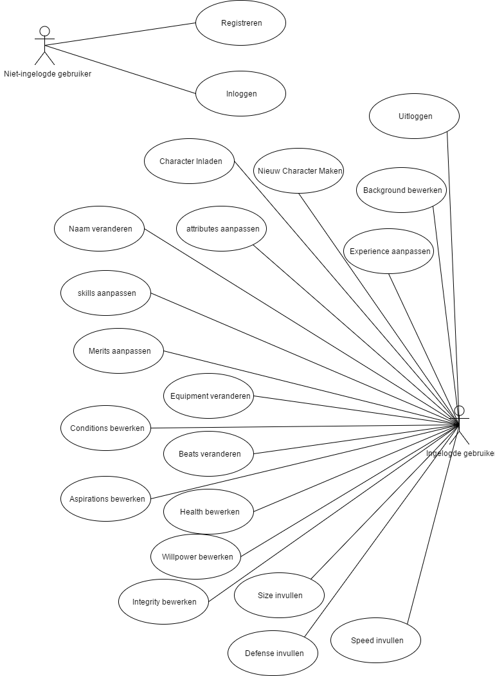

## Enhanced Entity Relation Diagram

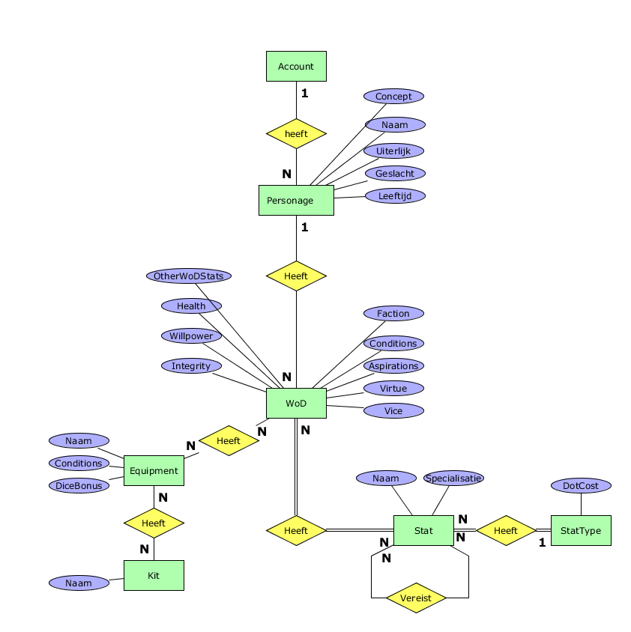

Als eerste begint men met het maken van een Account. Aan het Account hangt een verzameling van Personages. Deze personages zijn nog redelijk kaal, gezien er alleen nog de niet-systeemeigen informatie wordt gegeven. Dit zodat er eventueel uit zou kunnen worden gebreid naar andere Systemen. De tabel WoD houdt de systeemspecifieke instanties van een personage bij. Er kunnen dus meerder versies van een personage bestaan. Een Personage, en de WoD-instantie die erbij hoort, hebben allerlei eigenschappen. De Stats worden in een aparte tabel bijgehouden, gezien deze voor iedereen beschikbaar zijn. Zie de combinatie van Personage en WoD als het Character Sheet, dan zijn alle andere tabellen deel van het Boek.

Een duidelijkere en vooral gedetailleerde toelichting zal worden gegeven in het ontwerpdocument.

## Requirements

### User Requirements

|  |  |  |
| --- | --- | --- |
| Requirement Code | Omschrijving | MoSCoW |
| REQ-U-1 | Een gebruiker moet zich in kunnen loggen | M |
| REQ-U-2 | Een gebruiker moet zich uit kunnen loggen | M |
| REQ-U-3 | Een gebruiker moet zich kunnen registreren | M |

### Character Requirements

|  |  |  |
| --- | --- | --- |
| Requirement Code | Omschrijving | MoSCoW |
| REQ-C-1 | Een gebruiker moet een character aan kunnen maken | M |
| REQ-C-2 | Een gebruiker moet een character kunnen inladen | M |
| REQ-C-3 | Een gebruiker moet de naam van een character kunnen aanpassen | M |
| REQ-C-4 | Een gebruiker moet de stats van een character kunnen aanpassen | M |
| REQ-C-5 | Een gebruiker moet de background van een character kunnen aanpassen | M |
| REQ-C-6 | Een gebruiker moet merits kunnen toevoegen aan een character | M |
| REQ-C-7 | Een gebruiker moet de conditions van een character kunnen aanpassen | M |
| REQ-C-8 | Een gebruiker moet de aspirations van een character kunnen aanpassen | M |
| REQ-C-9 | Een gebruiker moet de virtue van een character aan kunnen passen | M |
| REQ-C-10 | Een gebruiker moet de vice van een character aan kunnen passen | M |
| REQ-C-11 | Een gebruiker moet voorwerpen aan zijn inventaris kunnen toevoegen | M |

# Acceptatie TestPlan

## Doel van dit Deel

Het doel van dit acceptatie-/testdocument is om aan te tonen dat de beloofde applicatie voor het project KillerApp-RPG voldoet aan de Requirements zoals opgesteld door Laura van Helden. Dit onderdeel zal bestaan uit verschillende testcases welke aantonen of de aangegeven functies aangegeven in de requirements voldoen aan de gestelde eisen.

## Aanleiding

Dit testrapport is opgesteld opdat de opdrachtgever in één oogopslag kan zien of de opgeleverde applicatie voldoet aan de gestelde eisen.

## Acceptatiecriteria

De acceptatietest keurt de applicatie goed als de resultaten van de testcases aan alle onderstaande zaken voldoen:

* De testcases die gemarkeerd zijn in de requirements met MoSCoW criteria M (Must Have) hebben status geaccepteerd.
* De testcases die gemarkeerd zijn in de requirements met MoSCoW criteria S (Should Have) hebben, indien ze zijn geïmplementeerd, status geaccepteerd
* De testcases die gemarkeerd zijn in de requirements met MoSCoW criteria C (Could Have) hebben, indien ze zijn geïmplementeerd, status geaccepteerd.

## Testmatrix

### User Tests

|  |  |  |  |  |  |
| --- | --- | --- | --- | --- | --- |
|  | T-U-1 | T-U-2 | T-U-3 | T-U-4 | T-U-5 |
| REQ-U-1 | x | x |  |  |  |
| REQ-U-2 |  |  | x |  |  |
| REQ-U-3 |  |  |  | x | x |

### Character Tests

|  |  |  |  |  |  |  |  |  |  |  |  |
| --- | --- | --- | --- | --- | --- | --- | --- | --- | --- | --- | --- |
|  | REQ-C-1 | REQ-C-2 | REQ-C-3 | REQ-C-4 | REQ-C-5 | REQ-C-6 | REQ-C-7 | REQ-C-8 | REQ-C-9 | REQ-C-10 | REQ-C-11 |
| T-C-1 | X |  |  |  | X |  |  |  |  |  |  |
| T-C-2 | X |  |  |  |  |  |  |  |  |  |  |
| T-C-3 |  | X |  |  |  |  |  |  |  |  |  |
| T-C-4 |  | X |  |  |  |  |  |  |  |  |  |
| T-C-5 |  |  | X |  |  |  |  |  |  |  |  |
| T-C-6 |  |  | X |  |  |  |  |  |  |  |  |
| T-C-7 |  |  |  | X |  |  |  |  |  |  |  |
| T-C-8 |  |  |  | X |  |  |  |  |  |  |  |
| T-C-9 |  |  |  |  | X |  |  |  |  |  |  |
| T-C-10 |  |  |  |  | X |  |  |  |  |  |  |
| T-C-11 |  |  |  |  |  | X |  |  |  |  |  |
| T-C-12 |  |  |  |  |  | X |  |  |  |  |  |
| T-C-13 |  |  |  |  |  |  | X |  |  |  |  |
| T-C-14 |  |  |  |  |  |  | X |  |  |  |  |
| T-C-15 |  |  |  |  |  |  |  | X |  |  |  |
| T-C-16 |  |  |  |  |  |  |  | X |  |  |  |
| T-C-17 |  |  |  |  |  |  |  |  | X |  |  |
| T-C-18 |  |  |  |  |  |  |  |  | X |  |  |
| T-C-19 |  |  |  |  |  |  |  |  |  | X |  |
| T-C-20 |  |  |  |  |  |  |  |  |  | X |  |
| T-C-21 |  |  |  |  |  |  |  |  |  |  | X |
| T-C-22 |  |  |  |  |  |  |  |  |  |  | X |

## Test Cases

### User Tests

|  |  |  |  |
| --- | --- | --- | --- |
| Code | Test | Verwachte resultaat | Conclusie |
| T-U-1 | 1. Open de website 2. Klik op “Inloggen” 3. Vul bij gebruikersnaam ”janjanssen@gmail.com” in 4. Vul bij wachtwoord “Wachtwoord1” in 5. Klik op de knop “Inloggen” | De gebruiker “Jan Janssen is ingelogd” |  |
| T-U-2 | 1. Open de website 2. Klik op “Inloggen” 3. Vul bij gebruikersnaam ”janjansen@gmail.com” in 4. Vul bij wachtwoord “Wachtwoord1” in 5. Klik op de knop “Inloggen” | Foutmelding: Uw gebruikersnaam of wachtwoord is incorrect |  |
| T-U-3 | 1. Log in zoals bij T-U-1 is beschreven 2. Klik op “Uitloggen” | U bent uitgelogd |  |
| T-U-4 | 1. Klik op registreren 2. Vul bij e-mailadres “henkisdebeste@gmail.com” in. 3. Vul bij wachtwoord “wachtwoord123” in 4. Vul bij herhaal wachtwoord “wachtwoord123” in 5. Klik op de knop “registreren” | Uw account is aangemaakt |  |
| T-U-5 | 1. Klik op registreren 2. Vul bij e-mailadres “henkisdebeste@gmail.com” in. 3. Vul bij wachtwoord “wachtwoord123” in 4. Vul bij herhaal wachtwoord “wachtwoord124” in 5. Klik op de knop “registreren” | Foutmelding:  Zorg dat de wachtwoorden overeenkomen |  |

### Character Tests

Bij deze tests wordt aangenomen dat de gebruiker is ingelogd.

|  |  |  |  |
| --- | --- | --- | --- |
| Code | Test | Verwachte resultaat | Conclusie |
| T-C-1 | 1. Druk op de knop “Character aanmaken” 2. In het veld “Naam” vul een willekeurige naam in 3. In het veld “Geslacht” vul een geslacht in 4. In het veld “leeftijd” vul een leeftijd in 5. In het veld “Concept” vul “Vampierenjager” in 6. In het veld “Uiterlijk” beschrijf het uiterlijk van het character 7. In het veld “Background” schrijf een korte biografie | Het character is aangemaakt. |  |
| T-C-2 | 1. Druk op de knop “Character aanmaken” 2. In het veld “Naam” vul een willekeurige naam in 3. In het veld “Geslacht” vul een geslacht in 4. In het veld “leeftijd” vul een leeftijd in 5. Laat het veld “Concept” leeg 6. In het veld “Uiterlijk” beschrijf het uiterlijk van het character 7. In het veld “Background” schrijf een korte biografie | Er mist informatie om het character aan te maken, vul dit alstublieft in. |  |
| T-C-3 | 1. Dubbelklik op een naam in de lijst met characters | Het personage is nu ingeladen |  |
| T-C-4 | 1. Dubbelklik op een lege plek in de lijst met characters | Dit is geen bestaand character, wilt u een nieuwe aanmaken? |  |
|  | Vanaf hier wordt aangenomen dat steeds het bovenste character is ingeladen | | |
| T-C-5 | 1. Verander de naam in “Henk” 2. Klik op opslaan | Het bovenste character heet nu Henk |  |
| T-C-6 | 1. Maak het veld bij “Naam” leeg 2. Klik op opslaan | Foutmelding: Een character moet een naam hebben. |  |
| T-C-7 | 1. Vul de waarden 3, 2 en 1 in bij iedere categorie Attributes 2. Verdeel 10 experience over de Skills 3. Geef een van je gekozen skills een specialisatie 4. Verdeel de overige experience over meer skills en merits naar keuze. (Niet Resources) 5. Klik op opslaan | Gegevens opgeslagen |  |
| T-C-8 | 1. Haal bij je hoogste skill een punt weg 2. Voeg een punt toe aan een andere skill 3. Voeg een Merit toe die hogere vereisten heeft dan skills en andere merits dan je nu hebt 4. Klik op opslaan | Foutmelding: U heeft niet de vereiste Attributes, Skills of Merits om dit te kunnen kopen. |  |
| T-C-9 | 1. Verander de background in “Pietje komt uit een boerendorp” 2. Klik op opslaan | Gegevens opgeslagen |  |
| T-C-10 | 1. Maak het veld Background leeg 2. Klik op opslaan | Foutmelding: Een character moet een background hebben. |  |
| T-C-11 | 1. Klik op een leeg veld in de categorie “Merits” 2. Klik op “Resources” 3. Geef 1 “dot” mee 4. Klik op opslaan | De merit “Resources 1” is toegevoegd |  |
| T-C-12 | 1. Klik op een leeg veld in de categorie “Merits” 2. Klik op “Resources” 3. Geef 5 “dots” mee 4. Klik op opslaan | Foutmelding: Niet genoeg experience om dit te kunnen kopen. |  |
| T-C-13 | 1. Klik op een leeg veld in de categorie “Conditions” 2. Vul hier “Been gebroken” in 3. Klik op opslaan | Gegevens opgeslagen |  |
| T-C-14 | 1. Klik op het eerste gevulde veld bij Conditions 2. Haal het leeg 3. Klik op opslaan | Gegevens opgeslagen |  |
| T-C-15 | 1. Klik op een leeg veld in de categorie “Aspirations” 2. Vul hier “Vind de liefde van je leven” in 3. Klik op opslaan | Gegevens opgeslagen |  |
| T-C-16 | 1. Klik op het eerste gevulde veld bij Aspirations 2. Klik op voltooien 3. Klik op opslaan | Gegevens opgeslagen  De waarde bij Beats is met 1 opgehoogd |  |
| T-C-17 | 1. Klik op het veld bij Virtue 2. Vul een goede eigenschap in 3. Klik op opslaan | Gegevens opgeslagen |  |
| T-C-18 | 1. Klik op het veld bij Virtue 2. Haal het leeg 3. Klik op opslaan | Foutmelding: Er moet een Virtue zijn ingevuld |  |
| T-C-19 | 1. Klik op het veld bij Vice 2. Vul een slechte eigenschap in 3. Klik op opslaan | Gegevens opgeslagen |  |
| T-C-20 | 1. Klik op het veld bij Vice 2. Haal het leeg 3. Klik op opslaan | Foutmelding: Er moet een Vice zijn ingevuld |  |
| T-C-21 | 1. Klik op het bovenste veld bij Equipment 2. Klik op “Stake” 3. Klik op opslaan | Er is een “Stake” voorwerp aan de Equipment toegevoegd |  |
| T-C-22 | 1. Klik op het eerstvolgende lege veld bij Equipment 2. Klik op “God Machine Editing Kit” 3. Klik op opslaan | Foutmelding: Je hebt hier niet het benodigde Resources niveau voor. |  |

## Conclusie